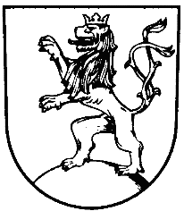 | MĚSTO KLIMKOVICE

Městský úřad Klimkovice
Odbor finanční
 | Lidická 1, 742 83 Klimkovice

Rozpočtové opatření č. 19/2021

Schválené Radou města Klimkovice dne 10. 9. 2021

Rada města Klimkovice s c h v a l u j e úpravu rozpočtu pro rok 2021 - rozpočtové opatření č. 19/2021, kterým se:

zvyšují příjmy
§ | pol | Název |  | Částka
5311 | 2xxx | Bezpečnost a veřejný pořádek | o | 77.400,00 Kč
 | 1335 | Poplatky za odnětí pozemků plnění funkcí lesa | o | 83.542,80 Kč
6171 | 2xxx | Činnost místní správy | o | 55.895,09 Kč
 |  | Celkem se příjmy zvyšují | o | 216.837,89 Kč
zvyšují výdaje
§ | pol | Název |  | Částka
6409 | 5xxx | Ostatní činnosti j.n. | o | 216.837,89 Kč
 |  | Celkem se výdaje zvyšují | o | 216.837,89 Kč

